**nadpis-ZKO**

**pořádá**



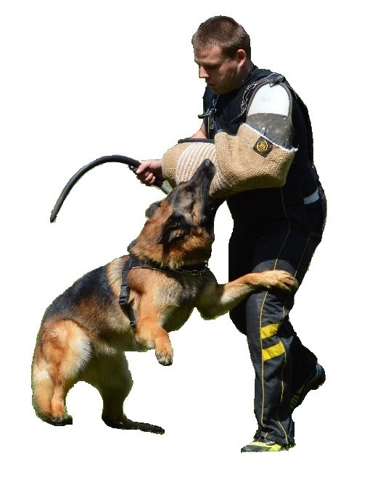

**24.února 2018**

**XIX. ROČNÍK**

dvoučlenná družstva

v kategoriích **ZZO**, **ZZO1**, **ZVV1**

beze stop a speciálních cviků

**Posuzování závodu a podmínky účasti:**

* + - * + Závod se provádí **dle NZŘ**
        + **ZZO** bez speciálních cviků, pes v **ZZO** nesmí mít již složenou zkoušku **ZM**, **BH,** nebo **zkoušku prvního stupně**.
        + **ZZO1** a **ZVV1** mohou startovat psi **s nejvyšší složenou zkouškou prvního stupně**
        + Kategorie ZVV1 beze stop, podle přiloženého speciálního přehledu provádění cviků pro tento zimní závod.
        + Každý pes může startovat pouze v jedné kategorii.
        + Pořadí psů při provádění jednotlivých cviků je nezaměnitelné!

(pes, který provádí cviky poslušnosti určené pro psa č. 1, musí provádět i cviky obrany určené pro psa č. 1.)

* + - * + Průzkum terénu bude probíhat na zástěny v areálu kynologického cvičiště.
        + **Při rovnosti bodů rozhoduje**:
* V kategorii **ZZO**, **ZZO1** bodové hodnocení cviku **aport**, popř**. přivolání**.
* V kategorii **ZVV1**:

1. celkový počet bodů v obraně
2. počet bodů za cvik „odolnost“
3. počet bodů za cvik zadržení pomocníka hladké
   * + - * **Rozhodnutí rozhodčího je konečné.**
         * Psi budou umístění v autech, nebo v kotcích.
         * Každý odpovídá za škody způsobené svým psem!
         * Háravé feny ohlaste pořadateli předem!
         * Zákaz předchozího vstupu háravých fen na cvičiště!
         * Závodníci jsou povinni plnit ustanovení propozic.

Doklad potřebný při zápisu na místě:

* + - * + **OČKOVACÍ PRŮKAZ PSA** s potvrzením o očkování proti psince, parvoviróze a vzteklině, ne starší jednoho roku a mladší tří týdnů. Pes musí být bez zranění a klinických příznaků nemoci.
        + **ČLENSKÝ PRŮKAZ ČKS** nebo **MSKS** s vylepenou členskou známkou či doklad o zaplacení členských příspěvků nebo hostování v organizaci, kterou reprezentujete.
        + **VÝKONNOSTNÍ PRŮKAZ PSA** ke kontrole splněných zkoušek.

**Časový plán**

700 - 800 - prezentace, losování

830 - nástup

900 - start prvního družstva

1600 - předpokládané ukončení

Přihlášky zasílejte do **23.2.2018:**

* + - * + [**e-mail:dkucerak@seznam.cz**](mailto:dkucerak@seznam.cz)
        + sms na tel.: **736 655 071**
        + [**stránky ZKO Uničov**](http://www.zkounicov.estranky.cz/)

Do přihlášky uveďte: kategorii, jméno a příjmení psovoda, jméno a plemeno psa, název ZKO, kterou budete reprezentovat.

**Startovné**

Přihlášky v termínu:

* + - * + 200,- Kč za dospělého člena družstva
        + 150,- Kč za člena družstvo do 18 let věku

Při přihlášení až po výše uvedeném termínu bude startovné navýšeno o 50,-Kč za člena družstva.

Startovné bude hrazeno až na místě při prezentaci.

**Organizátoři**

Vedoucí závodu…………...Dušan Kučerák

Pokladník závodu ………...Monika Kučeráková

Rozhodčí ………………… Iveta Skalická

Figurant …………………. Želimír Nevrlý

|  |  |  |  |  |  |
| --- | --- | --- | --- | --- | --- |
|  |  | | | |  |
|  | **KATEGORIE ZZO** | | | |  |
|  |  | | | |  |
|  | **POSLUŠNOST** | | | |  |
|  |  | | **Pes č. 1** | **Pes č. 2** |  |
|  | 1. | Přivolání psa (libovolný ze 2 způsobů) | 10 b | 10 b |  |
|  | 2. | Ovladatelnost psa na vodítku | 10 b | 10 b |  |
|  | 3. | Sedni – lehni (na vodítku u nohy) | 10 b | 10 b |  |
|  | 4. | Odložení vleže za pochodu | 10 b | – |  |
|  | 5. | Aport volný | – | 10 b |  |
|  | 6. | Odložení psa 15 kroků | 10 b | 10 b |  |
|  |  | Mezisoučet | **50 b** | **50 b** |  |
|  |  | Celkem | **100 b** | |  |
|  |  | | | |  |
|  |  | | | |  |

|  |  |  |  |  |  |
| --- | --- | --- | --- | --- | --- |
|  |  | | | |  |
|  | **KATEGORIE ZZO1** | | | |  |
|  |  | | | |  |
|  | **POSLUŠNOST** | | | |  |
|  |  | | **Pes č. 1** | **Pes č. 2** |  |
|  | 1. | Přivolání za pochodu k noze | 10 b | 10 b |  |
|  | 2. | Ovladatelnost psa na vodítku | 10 b | 10 b |  |
|  | 3. | Sedni – lehni – vstaň | 10 b | 10 b |  |
|  | 4. | Odložení vleže za pochodu | 10 b | – |  |
|  | 5. | Štěkání psa | 10 b | – |  |
|  | 6. | Aport volný | 10 b | – |  |
|  | 7. | Skok vysoký | – | 10 b |  |
|  | 8. | Skok šplhem | – | 10 b |  |
|  | 9. | Kladina nízká | – | 10 b |  |
|  | 10. | Odložení psa dlouhodobé | 10 b | 10 b |  |
|  |  | Mezisoučet | **70 b** | **70 b** |  |
|  |  | Celkem | **140 b** | |  |
|  |  | | | |  |
|  |  | | | |  |
|  |  | | | |  |
|  |  | | | |  |
|  |  | | | |  |
|  |  | | | |  |
|  |  | | | |  |

|  |  |  |  |  |  |
| --- | --- | --- | --- | --- | --- |
|  |  | | | |  |
|  | **KATEGORIE ZVV1** | | | |  |
|  |  | | | |  |
|  | **POSLUŠNOST** | | | |  |
|  |  | | **Pes č. 1** | **Pes č. 2** |  |
|  | 1. | Přivolání za pochodu k noze | 10 b | 10 b |  |
|  | 2. | Ovladatelnost psa na vodítku | 10 b | 10 b |  |
|  | 3. | Sedni – lehni – vstaň | 10 b | 10 b |  |
|  | 4. | Odložení vleže za pochodu | 10 b | – |  |
|  | 5. | Štěkání psa | 10 b | – |  |
|  | 6. | Aport volný | 10 b | – |  |
|  | 7. | Skok vysoký | – | 10 b |  |
|  | 8. | Skok šplhem | – | 10 b |  |
|  | 9. | Kladina nízká | – | 10 b |  |
|  | 10. | Odložení psa dlouhodobé | 10 b | 10 b |  |
|  |  | Mezisoučet | **70 b** | **70 b** |  |
|  |  | Celkem | **140 b** | |  |
|  |  | | | |  |
|  | **OBRANA** | | | |  |
|  |  | | **Pes č. 1** | **Pes č. 2** |  |
|  | 1. | Průzkum terénu | 10 b | – |  |
|  | 2. | Vyštěkání pomocníka | 10 b | – |  |
|  | 3. | Prohlídka pomocníka | 10 b | – |  |
|  | 4. | Výslech psovoda | 10 b | – |  |
|  | 5. | Přepadení psovoda | 15 b | – |  |
|  | 6. | Ovladatelnost | 5 b | – |  |
|  | 7. | Zadržení pomocníka – hladké 60 kroků | – | 15 b |  |
|  | 8. | Ovladatelnost | – | 5 b |  |
|  | 9. | Odolnost psa – 2 údery po zákusu, 30 kroků | – | 15 b |  |
|  | 10. | Ovladatelnost | – | 5 b |  |
|  |  | Mezisoučet | **60 b** | **40 b** |  |
|  |  | Celkem | **100 b** | |  |
|  |  | | | |  |
|  | Pořadí při provádění jednotlivých cviků je nezaměnitelné,  tzn. že pes, který provádí cviky pro psa č. 1,  musí provádět i cviky pro obrany psa č. 1! | | | |  |
|  |  | | | |  |

Český kynologický svaz

ZÁKLADNÍ KYNOLOGICKÁ ORGANIZACE 086 UNIČOV

Sídlo: Sadová 1175, 783 91 Uničov

[www.zkounicov.estranky.cz](http://www.zkounicov.estranky.cz/)

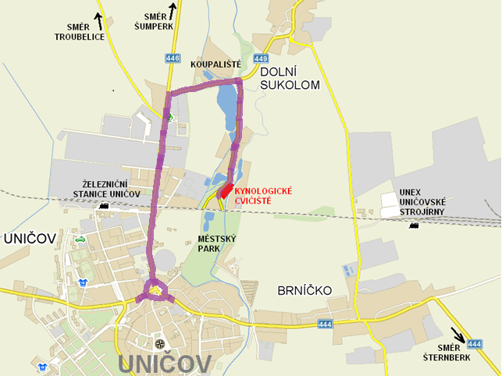

Těšíme se na Vaši účast

**Občerstvení je zajištěno na cvičišti!**

**První tři umístěná družstva v každé kategorii**

**obdrží poháry, diplomy a hodnotné ceny!**

SPONZOŘI





 [](https://www.siera.cz/)

